本科生期末试卷（二）
一、选择题（每小题1分，共15分）
1 冯·诺依曼机工作的基本方式的特点是（ B ）。
A 多指令流单数据流
B 按地址访问并顺序执行指令
C 堆栈操作
D 存贮器按内容选择地址
2 在机器数（ B ）中，零的表示形式是唯一的。
A 原码 B 补码 C 移码 D 反码
3 在定点二进制运算器中，减法运算一般通过（ D ）来实现。
A 原码运算的二进制减法器
B 补码运算的二进制减法器
C 原码运算的十进制加法器
D 补码运算的二进制加法器
4 某计算机字长32位，其存储容量为256MB，若按单字编址，它的寻址范围是（ D ）。
A 0—64MB B 0—32MB C 0—32M D 0—64M
5 主存贮器和CPU之间增加cache的目的是（ A ）。
A 解决CPU和主存之间的速度匹配问题
B 扩大主存贮器容量
C 扩大CPU中通用寄存器的数量
D 既扩大主存贮器容量，又扩大CPU中通用寄存器的数量
6 单地址指令中为了完成两个数的算术运算，除地址码指明的一个操作数外，另一个常需采用（ C ）。
A 堆栈寻址方式 B 立即寻址方式
C 隐含寻址方式 D 间接寻址方式
7 同步控制是（ C ）。
A 只适用于CPU控制的方式
B 只适用于外围设备控制的方式
C 由统一时序信号控制的方式
D 所有指令执行时间都相同的方式
8 描述PCI总线中基本概念不正确的句子是（ CD ）。
A PCI总线是一个与处理器无关的高速外围设备
B PCI总线的基本传输机制是猝发式传送
C PCI设备一定是主设备
D 系统中只允许有一条PCI总线
9 CRT的分辨率为1024×1024像素，像素的颜色数为256，则刷新存储器的容量为（ B ）。
A 512KB B 1MB C 256KB D 2MB
10 为了便于实现多级中断，保存现场信息最有效的办法是采用（ B ）。
A 通用寄存器 B 堆栈 C 存储器 D 外存
11 特权指令是由（ C ）执行的机器指令。
A 中断程序 B 用户程序 C 操作系统核心程序 D I/O程序
12 虚拟存储技术主要解决存储器的（ B ）问题。
A 速度 B 扩大存储容量 C 成本 D 前三者兼顾
13 引入多道程序的目的在于（ D ）。
A 充分利用CPU，减少等待CPU时间
B 提高实时响应速度
C 有利于代码共享，减少主辅存信息交换量
D 充分利用存储器
14 64位双核安腾处理机采用了（B ）技术。
A 流水 B 时间并行 C 资源重复 D 流水+资源重复
15 在安腾处理机中，控制推测技术主要用于解决（ B ）问题。
A 中断服务
B 与取数指令有关的控制相关
C 与转移指令有关的控制相关
D 与存数指令有关的控制相关
二、填空题（每小题2分，共20分）
1 在计算机术语中，将ALU控制器和（Cache）存储器合在一起称为（ CPU ）。
2 数的真值变成机器码可采用原码表示法，反码表示法，（补码 ）表示法，（ 移码 ）表示法。
3 广泛使用的（ SRAM ）和（DRAM ）都是半导体随机读写存储器。前者的速度比后者快，但集成度不如后者高。
4 反映主存速度指标的三个术语是存取时间、（存储周期）和（存储器带宽 ）。
5 形成指令地址的方法称为指令寻址，通常是（顺序 ）寻址，遇到转移指令时（跳跃 ）寻址。
6 CPU从（ 指存 ）取出一条指令并执行这条指令的时间和称为（ 指令周期 ）。
7 RISC指令系统的最大特点是：只有（ 取数 ）指令和（ 存数 ）指令访问存储器，其余指令的操作均在寄存器之间进行。
8 微型机的标准总线，从带宽132MB/S的32位（ VESA ）总线发展到64位的（ PCI ）总线。
9 IA-32表示（ 英特尔 ）公司的（ 32 ）位处理机体系结构。
10 安腾体系机构采用显示并行指令计算技术，在指令中设计了（属性 ）字段，用以指明哪些指令可以（并行 ）执行。
三、简答题（每小题8分，共16分）
1 简述64位安腾处理机的体系结构主要特点。
- 显式并行指令计算技术(EPIC)
- 超长指令字技术(VLIW)
- 分支推断技术
- 推测技术
- 软件流水技术
- 寄存器堆栈技术

2 画出分布式仲裁器的逻辑示意图。
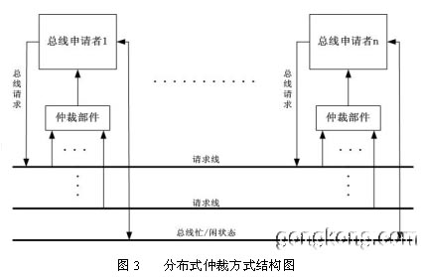
四、计算题（10分）
已知x=-0.01111，y=+0.11001,求：
① [x]_{补}，[-x]_{补}，[y]_{补}，[-y]_{补}；
解：
[x]_{补}=11.10001 [-x]_{补}=00.01111
[y]_{补}=00.11001 [-y]_{补}=11.00111
② x+y,x-y,判断加减运算是否溢出。
[x]_{补}+[y]_{补}= 11.10001 + 00.11001 = 00.01010
[x]_{补}+[-y]_{补}= 11.10001 + 11.00111 =１0.11000
x+y结果的两个符号没有出现“０１”，所以不溢出
x-y结果的两个符号出现“１０”，所以溢出。
五、分析题（12分）
参见图1，这是一个二维中断系统，请问：
① 在中断情况下，CPU和设备的优先级如何考虑？请按降序排列各设备的中断优先级。
② 若CPU现执行设备C的中断服务程序，IM₂，IM₁，IM₀的状态是什么？如果CPU执行设备H的中断服务程序，IM₂，IM₁，IM₀的状态又是什么？
③ 每一级的IM能否对某个优先级的个别设备单独进行屏蔽？如果不能，采取什么方法可达到目的？
④ 若设备C一提出中断请求，CPU立即进行响应，如何调整才能满足此要求？
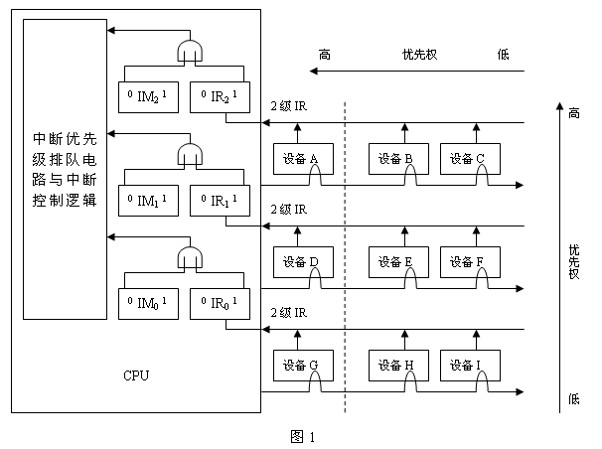
解：
- 在中断情况下，ＣＰＵ的优先级最低。各设备的优先次序是：Ａ－＞Ｂ－＞Ｃ－＞Ｄ－＞Ｅ－＞Ｆ－＞Ｇ－＞Ｈ－＞Ｉ－＞ＣＰＵ。
- 执行设备C的中断服务程序时，IM₂IM₁IM₀＝１１１；CPU执行设备H的中断服务程序时，IM₂IM₁IM₀＝００１.
- 每个级的IM标志不能对某个优先级的个别设备进行单独屏蔽。可将接口中的ＥＩ（中断允许）标志清零，它禁止设备发出中断请求。
- 要使C一提出中断请求，CPU立即进行响应，可将设备Ｃ从第２级取出来，单独放在第３级上，使得第３级的优先级最高，即令IM_{３}＝０即可。
六、设计题（15分）
图2所示为双总线结构机器的数据通路，IR为指令寄存器，PC为程序计数器（具有自增功能），M为主存（受R/W#信号控制），AR为地址寄存器，DR为数据缓冲寄存器，ALU由加、减控制信号决定完成何种操作，控制信号G控制的是一个门电路。另外，线上标注有小圈表示有控制信号，例中y_{i}表示y寄存器的输入控制信号，R_{1o}为寄存器R₁的输出控制信号，未标字符的线为直通线，不受控制。
① “ADD R2,R0”指令完成(R₀)+(R₂)→R₀的功能操作，画出其指令周期流程图，假设该指令的地址已放入PC中。并在流程图每一个CPU周期右边列出相应的微操作控制信号序列。
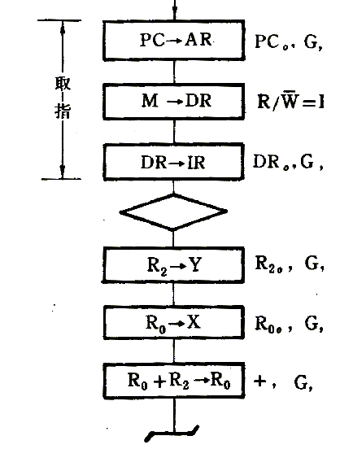
PC→AR
M→DR
DR→IR
R2→Y
R0→X
R0+R2→R2
PCo, G, ARi
R/-W = R
DRo, G, IRi
R2o, G, Yi
R0o,G,Xi

+, G, R2i
② 若将（取指周期）缩短为一个CPU周期，请先画出修改数据通路，然后画出指令周期流程图。
(2)改变数据通路，将PC直接传送至AR，DR直接送至IR，R0和R2通过多路开关直接送至ALU的输入端， 此时SUB指令的执行周期为2个CPU周期，执行速度是情况（1）的3倍

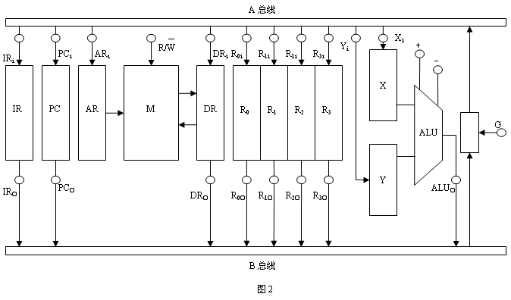
七、分析题（12分）
设有k=4段指令流水线，它们是取指令、译码、执行、存结果，各流水段持续时间均为Δt。
①连续输入n=8条指令，请画出指令流水线时空图。
②推导流水线实际吞吐率的公式P，它定义为单位时间中输出的指令数。
③推导流水线的加速比公式S，它定义为顺序执行几条指令所用的时间与流水执行几条指令所用的时间之比。
